# DEFINIÇÃO E SARA E CLASSIFICAÇÃO

|  |  |  |  |
| --- | --- | --- | --- |
| **CRITÉRIO** | **LEVE** | **MODERADA** | **GRAVE** |
| TEMPO DE INÍCIO | Aparecimento súbito dentro de 1 semana após exposição  a fator de risco ou aparecimento ou piora de sintomas respiratórios. | | |
| HIPOXEMIA (PaO2/FlO2) | 201-300 com PEEP/CAP≥5 | 101-200 com PEEP≥5 | ≤101 com PEEP≥5 |
| ORIGEM DO EDEMA | Insuficiência respiratória não claramente explicada por insuficiência cardíaca ou sobrecarga volêmica | | |
| ANORMALIDADES RADIOLÓGICAS | Opacidades bilaterais* | Opacidades bilaterais* | Opacidades bilaterais* |

* Não explicados por nódulos, derrames, massas ou colapsos lobares/pulmonares.

**Modo:** ventilação assistida controlada

**Ciclagem:** Volume Controlada ou Pressão Controlada

**Volume corrente:** 6ml/Kg de peso ideal na SARA leve ; 4-6ml/Kg de peso ideal nas SARA moderada e

grave (Acidose permissiva, manter pH > 7,20). Calculo do peso ideal: homem: 50 + 2,3 (A*-60) Mulher: 45,5 + 2,3 (A*-60) *A= Altura em polegadas

**PEEP:** não usar PEEP < 5cmH2O - Seguir tabela de PEEP X FiO2 abaixo

**FiO2:** necessária para manter SpO2 92% a 95%, ajustar de acordo com tabela se necessário

**FR:** suficiente para manter o volume minuto para compensação do pH. Máximo 35mrpm (monitorar

auto-PEEP, Relação I:E, Pressão de Pico e pH)

**Fluxo:** manter relação I:E até 1:1 se não existir auto-PEEP e onda descrescente em VCV



* **Ajustar alarmes de segurança** (Pressão de Pico 45 cmH2O)
* **Manter sincronia paciente** - **ventilador**, iniciar sedação ou aumentar velocidade de infusão se necessário; uso de bloqueador neuromuscular se relação gasométrica < 120 mmHg ou necessidade de manobra de recrutamento alveolar.
* **Posição PRONA** se relação gasométrica < 150 mmHg, manter por pelo menos 16 horas, não repetir somente se relação > 150 mmHg e PEEP < 10 cmH2O
* **Manter Pressão de Platô** < 30 cmH20, tentar manter "driving pressure" < ou igual a 15 cm H2O (Pressão de platô- PEEP). Em SARA moderada e grave que necessite de PEEP alta tolerar Pressão de platô até 40 desde que a "driving pressure seja até 15.
* **Manobra de Recrutamento Alveolar** se FiO2 > 60% e SpO2 < 92%.

**Tabela PEEP X FiO2 na SARA leve**

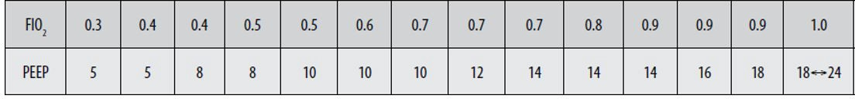

**Tabela PEEP X FiO2 na SARA leve**

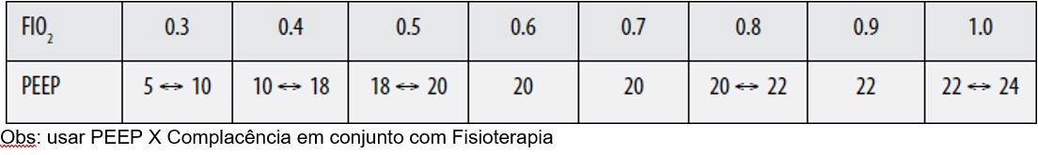

# MANOBRA DE RECRUTAMENTO ALVEOLAR MÁXIMO

**Ajustes:** PCV 50 – PEEP 35 cmH2O – Manter FR e relação I:E que está sendo usada. Manter parâmetros por 2 minutos. Avaliar a necessidade de bloqueador neuromuscular. Atentar de que 50 deve ser a pressão total, pressão + PEEP; alguns ventiladores somam as pressões.

Iniciar com a PEEP em 10, realizar aumentos de 5 cmH2O até PEEP de 25cmH2O e então aumentar para 35 cmH2O, sempre observar a pressão arterial do paciente e interromper o procedimento se instabilidade hemodinâmica importante (PAS < 90mmHg ou PAM < 65mmhg). Sempre que possível manter o paciente com PAM para realizar o recrutamento.

**REFERÊNCIAS**

Diretrizes Brasileiras de Ventilação Mecânica – 2013.

ESSE MATERIAL FOI ELABORADO PELA EQUIPE DE TERAPIA INTENSIVA DO HOSPITAL SÃO VICENTE DE PAULO – JOÃO PESSOA- PB

Data de Emissão: 15/03/2021

Validade: 2 anos

Elaborado: Claudio Emmanuel Goncalves Filho

Diretor Médico

Giulianna Carla Marçal Lourenço

Coordenação de Enfermagem

 Autorizado: Sonia da Silva Delgado

Diretora Assistencial

Revisado por: Flavia de Lourdes M. Prazeres

Assessora da Divisão Assistencial